IT-systemimik pilersuisutut NemLog-in Administrationenimut atassuserneq
Nalunaaruteqartumut ilitsersuut, aqutsisut sinniisaata atassusernissaq pillugu akuerisaa

Aallaqqaasiut
Una ilitsersuut suleqatigiiffinnut NemLog-in Administrationenimut atassuserneqartussanut tunngavoq, aamma tassani suleqatigiiffimmi sulisoq aqutsisut sinniisaat sinnerlugu atassuserneq pillugu nalunaaruteqassaaq.
Nalunaaruteqartoq tassaavoq inuk, suleqatigiiffimmi aqutsisut sinniisaat CVR-nummerilik sinnerlugu NemLog-in Administrationenimut atassusernissaq pillugu isumaqatigiissummik piareersartussaq.
Nalunaaruteqartutut suliffeqarfik NemLog-in Administrationenimut atassusersinnaajumallugu nammineerlutit MitID-it atussavat.
Suleqatigiiffik NemLog-in Administrationenimut atassusernialerukku nammineerlutit MitID-it taamaallaat kinaassutsinnik uppernarsaaniarlutit atussavat. Kinaassutsit allanut ingerlateqqinneqassanngilaq.
Nalunaaruteqartup suleqatigiiffik NemLog-in Administrationenimut atassusereerpagu nalunaarneq suleqatigiiffimmi aqutsisut sinniisaannit akuerineqassaaq.
Aqutsisut sinniisaat suleqatigiiffiup aqutsisuini ilaasortatut uppernarsarneqarsimassaaq imaluunniit qitiusumik suliffeqarfiit nalunaarsuiffianni (CVR-register) aqutsisut sinniisaattut nalunaarsorneqarsimassaaq. Uppernarsaammi aqutsisut sinniisaata suleqatigiiffimmut atassuteqarnera uppernarsarniarneqarpoq. Taamaammat aqutsisut sinniisaata aqqa uppernarsaammi allassimanissaa aamma aqutsisutut sinniisutut taaguusernissaa pingaaruteqarpoq - taamaanngippat atassuserniarneq pillugu qinnuiginninneq akuerineqassanngilaq. Suleqatigiiffissi CVR-imi nalunaarsorsimaneratut suliffeqarfiup suunera apeqqutaalluni uppernarsaatit assigiinngitsut piumasaqaataapput. Uppernarsaanissamut piumasaqaatit suunersut uani takusinnaavasi (qallunaatut).
uTamanna NemLog-inimut atassusernerup naammassisinnaanissaanut piumasaqaataavoq.
Tunuliaqutaa
Digitaliusumik imminut sullinnissamik aaqqiissummik, pilersuisutut log-inimik neqerooruteqartumik pilersitserusukkaanni NemLog-in Administrationen suleqatigiiffinnit atorneqarsinnaavoq, ilaatigut MitID NemLog-in aqqutigalugu.
It-systemimik pilersuisutut nutaatut suleqatigiiffiup Inuussutissarsiutilinnut MitID-imut atassusersimanissaa aamma atuuttumik inuussutissarsiornikkut kinaassuseqarnissaa piumasaqaataapput.
Suleqatigiiffik Inuussutissarsiutilinnut MitID-imut atassuserneqarsimanngikkuni atuisutut uani atassusersinnaavusi (qallunaatut)
It-systemimik pilersuisutut atassusernerit naammassisinnaajumallugu tullinnguuttuni allassimasut piareersimatissavasi:
- E-mailadressit
- Illit nammineq NEMID-it/MitID-it
Atuisoq, ilissinnik pilersuisutut ikkussuisussaq Inuussutissarsiutilinnut MitID-imi atuisuussaaq.
Suliffeqarfiup suussusaa apeqqutaalluni atassuserniarnerup ingerlarnga nikerartarpoq. Taamaammat allagaatinik ikkussisariaqalersinnaavutit.
Taaguutit allattorsimaffiat
It-systemimik pilersuisoq | It-systemimik pilersuisoq tassaavoq pilersuisunut paraplybetegnelse aamma arlalinnik pilersuisoq.
Pilersuisoq | Pilersuisoq tassaasinnaavoq suliffeqarfik, pisortani oqartussat imaluunniit pisortani pisortat pillugit inatsiseqartitsinermut tunngasunik sullissivik, digitaliusumik imminut sullinnissamut aaqqiissummut akisussaasuusoq aamma log-inimik neqerooruteqartoq ilaatigut NemLog-in aqqutigalugu MitID-imik.
Arlalinnik pilersuisoq | Pilersuisoq arlalinnik pilersuisoq, sullississutinik ataatsimoortunik, digitaliusumik imminut sullinnissamik aaqqiissummik kiisalu NemLog-inimiit atuisup aalajangersimasup kinaassusaata nakkutigineqarneranik uppernarsarneqarneranillu, pilersuisumut ataatsimut pilersuisunulluunniit arlalinnut neqerooruteqartarpoq.
It-mut tunngatillugu pilersuisoq | It-mut tunngatillugu pilersuisoq tassaavoq teknikkikkut suleqatigisaq, taanna it-systemimik pilersuisunik atassusernermut ikiuutaasarpoq aamma NemLog-in brokerimut il.il. digitaliusumik imminut sullinnissamut aaqqiissutinut ilannguffigisimasanut tunngatillugu ingerlaavartumik aserfallatsaaliinermut ikiuutaasarpoq.
Aqutsisut sinniisaat | Suleqatigiiffimmi aqutsisut sinniisaat aqutsisuni ilaasortaassaaq. Tassaanerusarpoq tamakkiisumik akisussaalluni peqataasoq (suliffeqarfimmik piginnittoq), pisortaaneq imaluunniit pisortaanerni siulersuisuni ilaasortaq, imaluunniit piginnaatinneqartoq. Naalagaaffiup pisortatigoortumik immikkoortuani imaluunniit kommunimi assersuutigalugu tassaasinnaavoq pisortaaneq, naalakkersuisoqarfimmi pisortaq, immikkoortortaqarfimmi pisortaq allaffeqarfimmiluunniit pisortaq.

Nalunaaruteqartutut ima iliussaatit
- Browseri ammariarlugu https://tilslut.nemlog-in.dk/?org=ServiceProvider -imut iserit
- "Start" toqqaruk atassuserniarlutit.
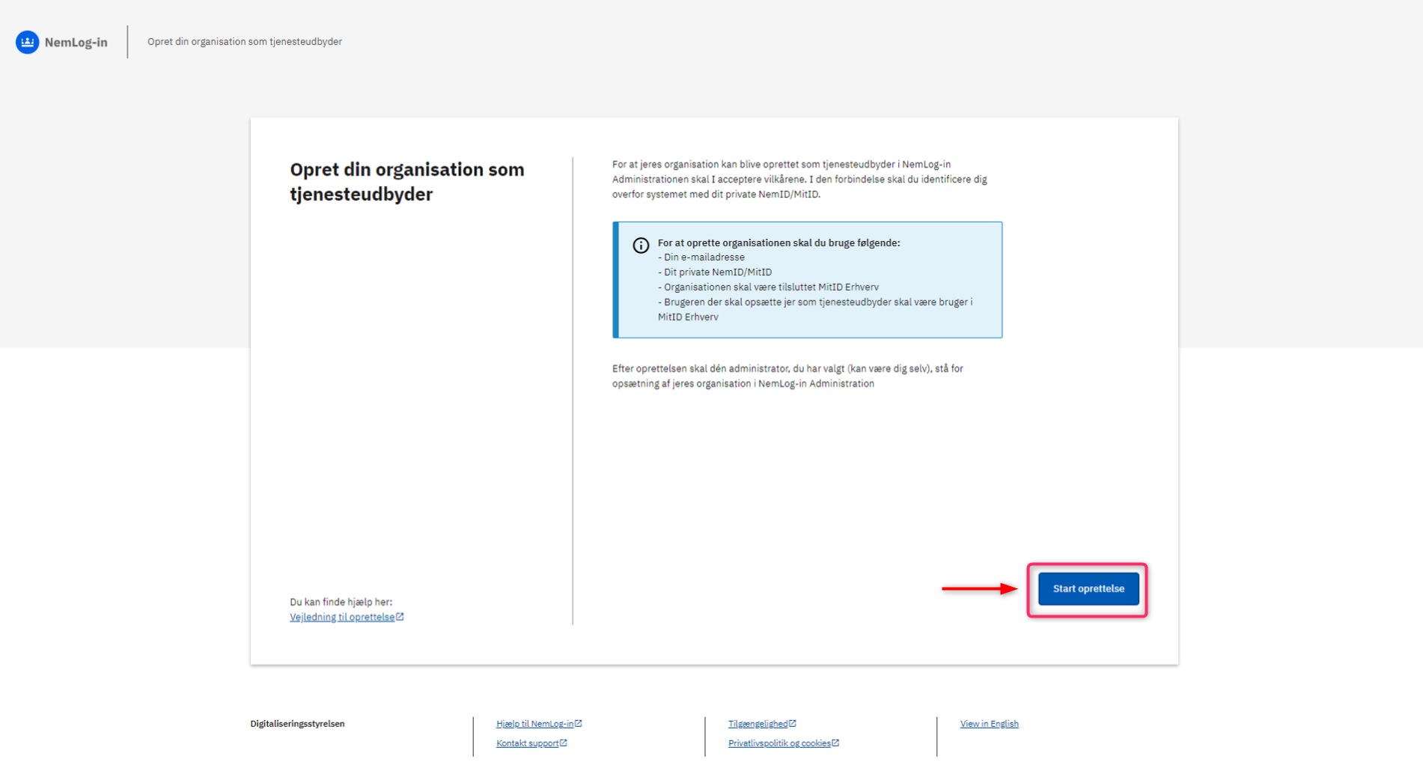
- "Log-in" toqqaruk
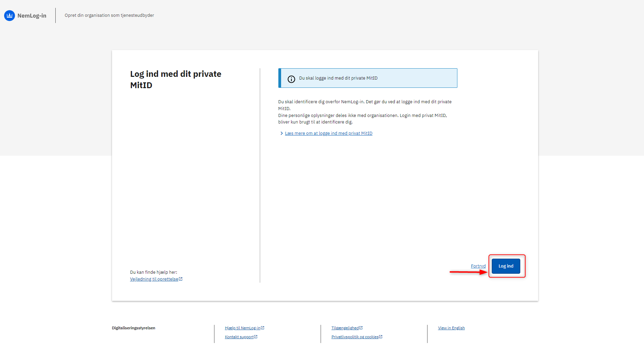
- Maannakkut nammineerlutit MitID-it atorlugu isissaatit.
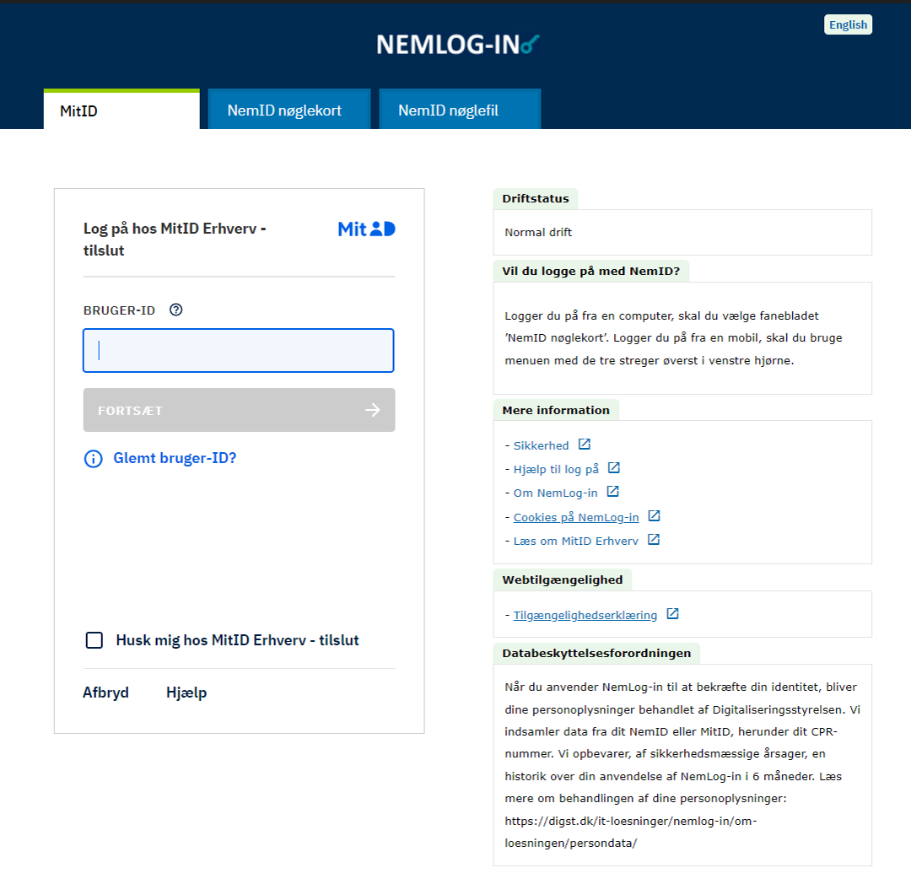
- Uani cvr.normut atassuserninni atugassat toortassavat.
  - Cvr-normutit toortakkit.
  - Ujalerit toqqaruk
  - Suliffeqarfik toqqaruk
  - Tullia toqqaruk
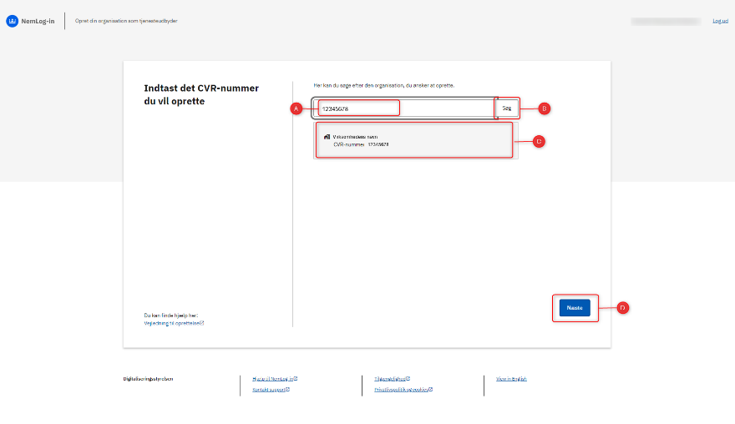

- Uani nalunaaruteqartuuneq toqqarneqassaaq aamma "næste" tooruk
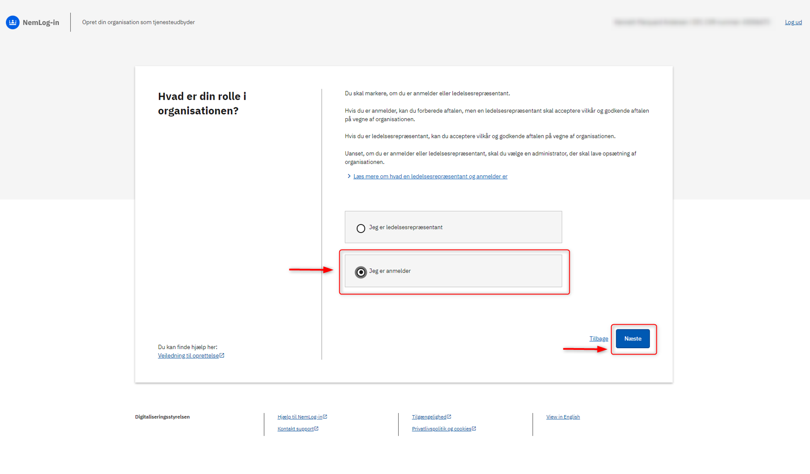
- Uani attaveqarnissamut paasissutissat ilinnut tunngasut immersussavatit aamma "næste" toqqaruk
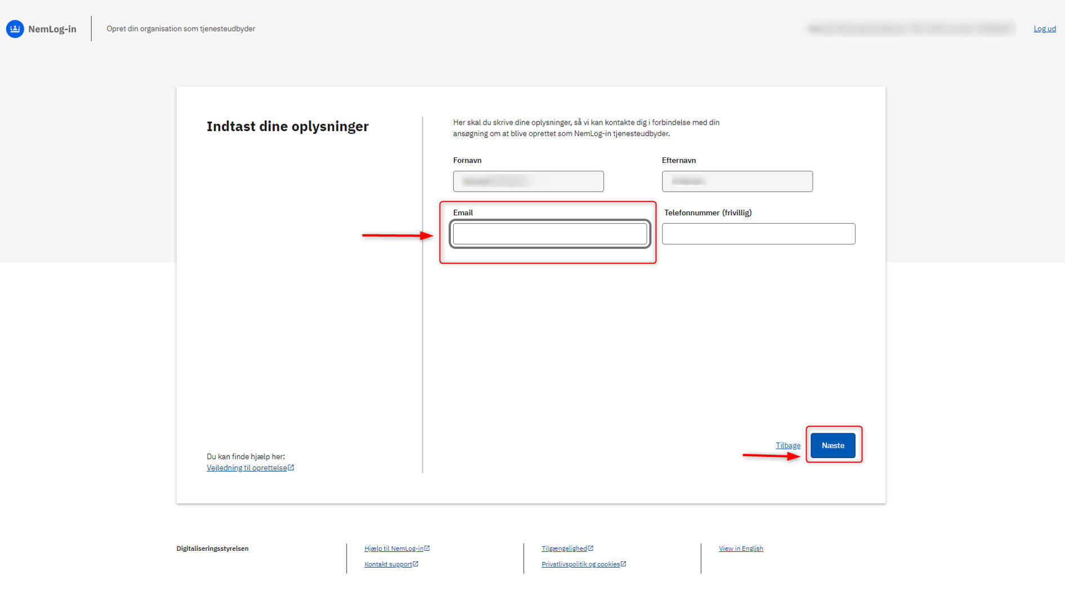

- Uani aqutsisut sinniisaat piumasaqaatinik atsiortussaq toqqassavat aamma "næste" toqqaruk
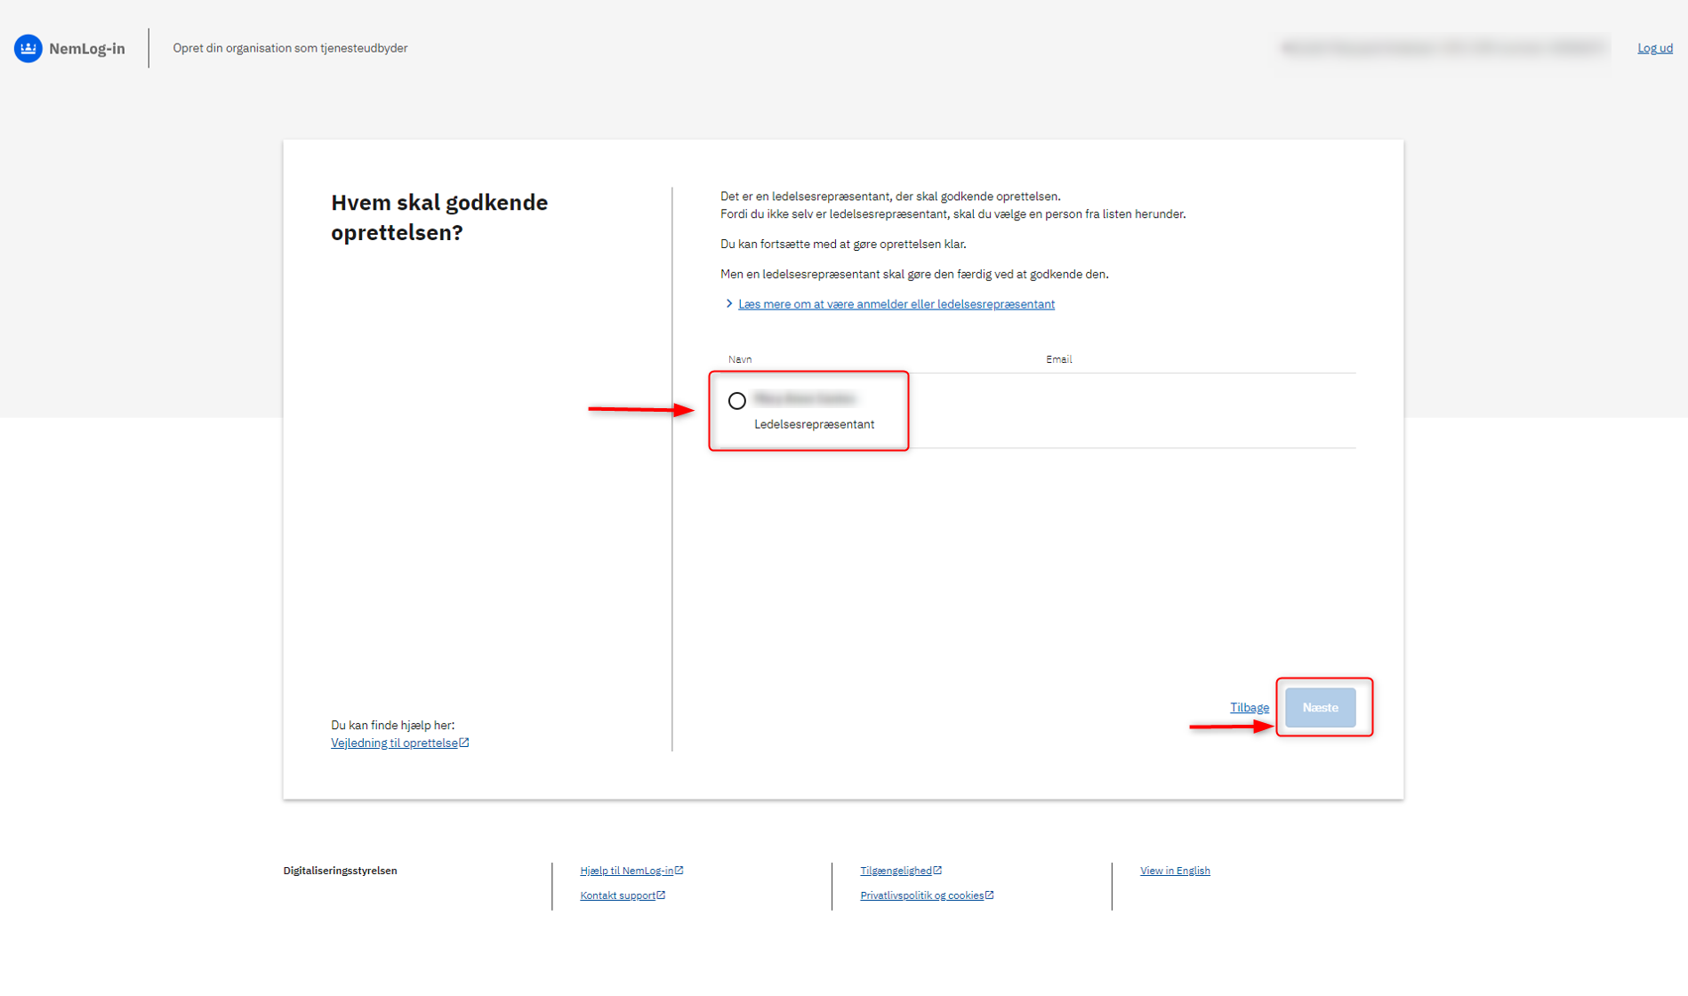
- Uani aqutsisut sinniisaata e-mailia immersussavat.
Malugiuk isumaqatigiissut e-mailadressemut uunga nassiunneqassaaq, taamaammat e-mailadressep eqqortumik allannissaa qulakkiilaassavat.
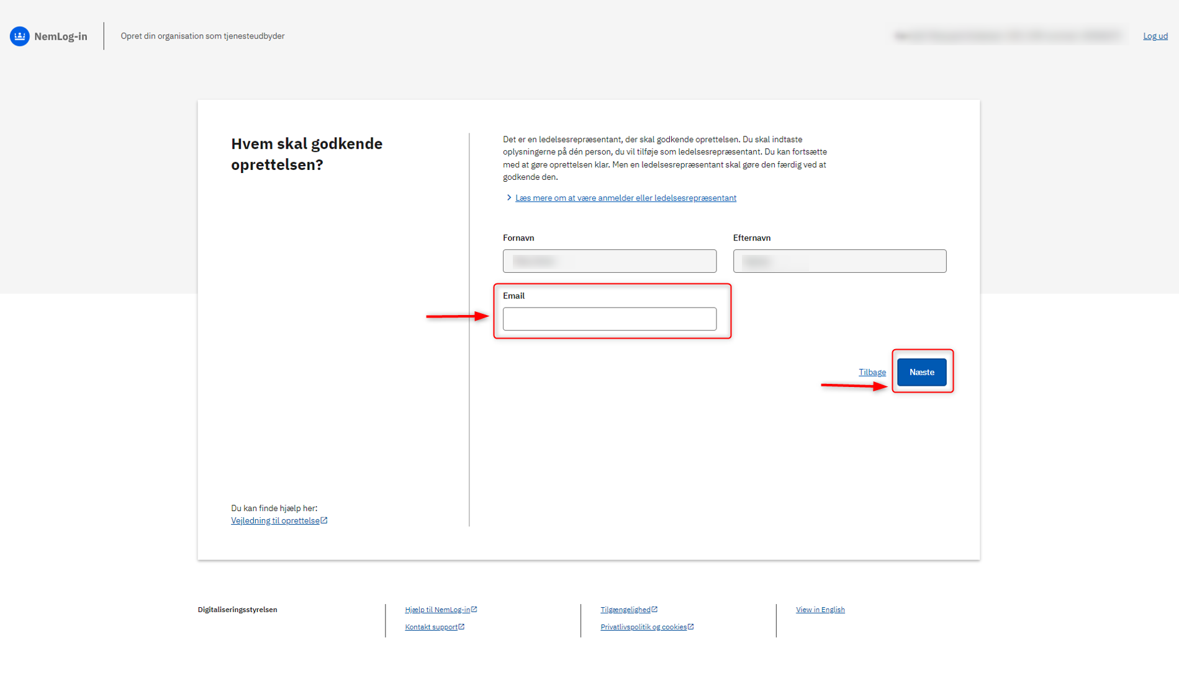
- Inuk suleqatigiiffimmi it-systemimik pilersuisumut administratoriusoq pillugu paasissutissat immersussavatit.
Malugiuk isumaqatigiissut atsiorneqareerpat suleqatigiiffimmi administratoritut toqqarneqarsimasoq mailimik tigusaqassaaq, taamaammat e-mailip eqqortumik allannissaa qulakkiissavat.
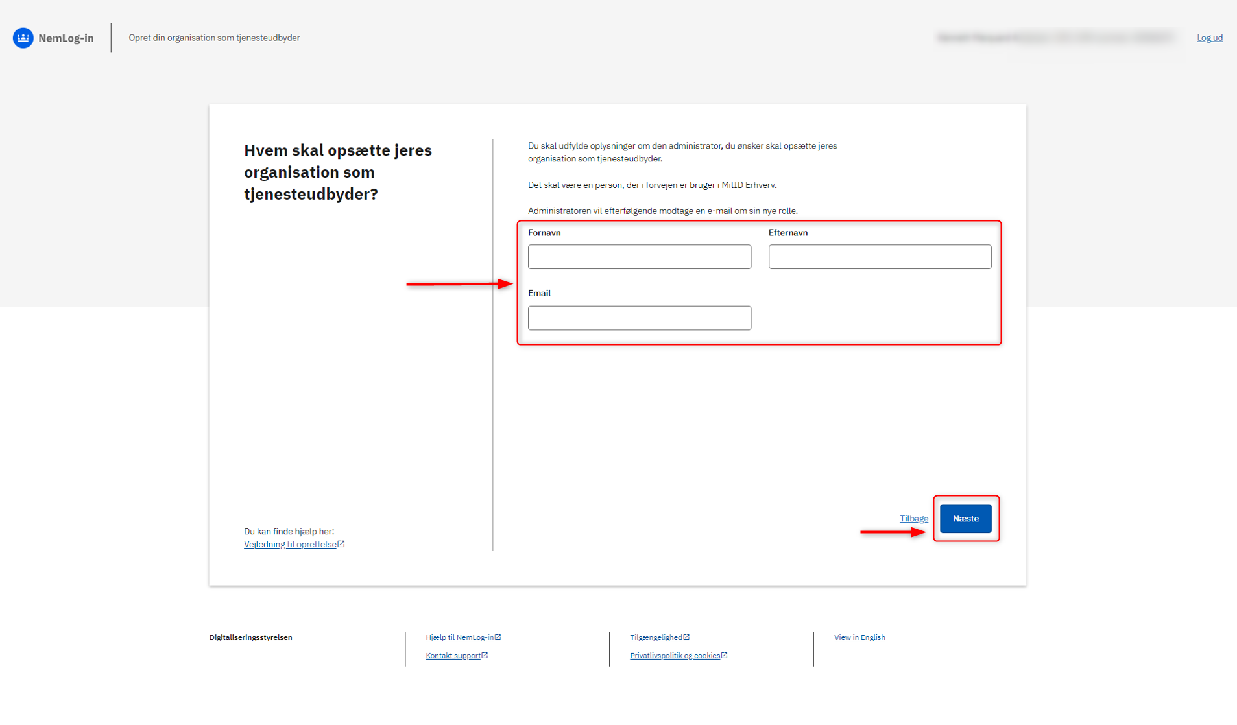

- Uani paasissutissat allanneqareersimasut takutinneqarput, paasissutissat kukkusumik allanneqarsimappata aqutsisut sinniisaannut akuerisassanngorlugit nassiunneqannginneranni allanngortinneqarsinnaapput.
Paasissutissat tamarmik eqqorpata taava "send til godkendelse" toqqaruk
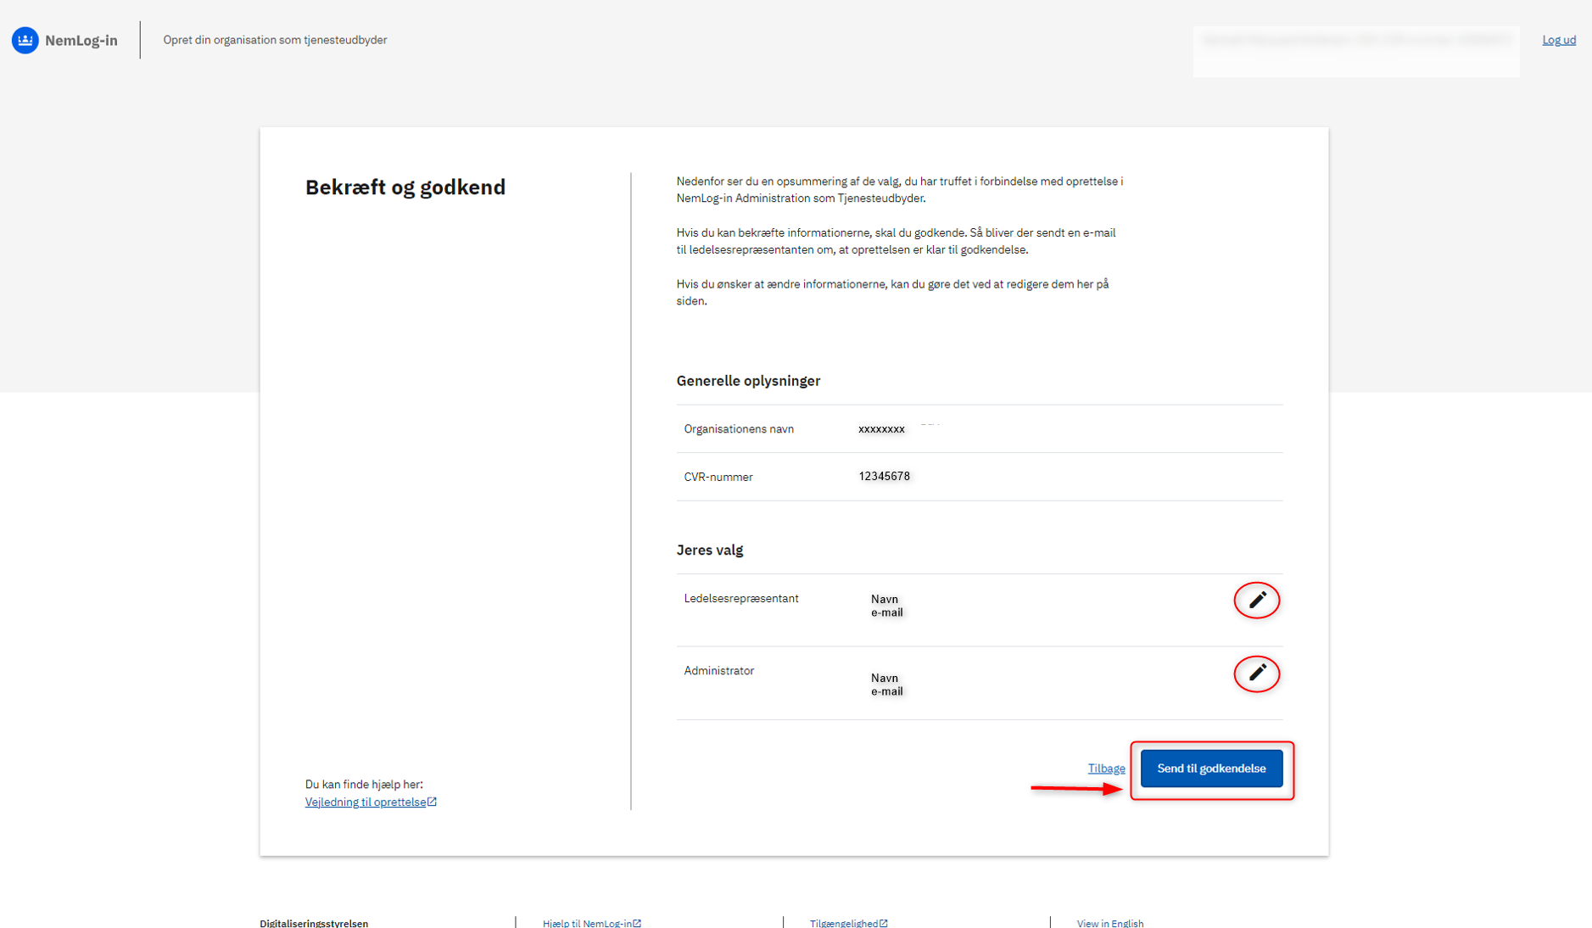
- Uani qinnuiginninnermut uppernarsaat aqutsisut sinniisaannut nassiunneqarsimasoq takutinneqarpoq.
Immersuineq naammassiniarlugu "afslut" toqqaruk
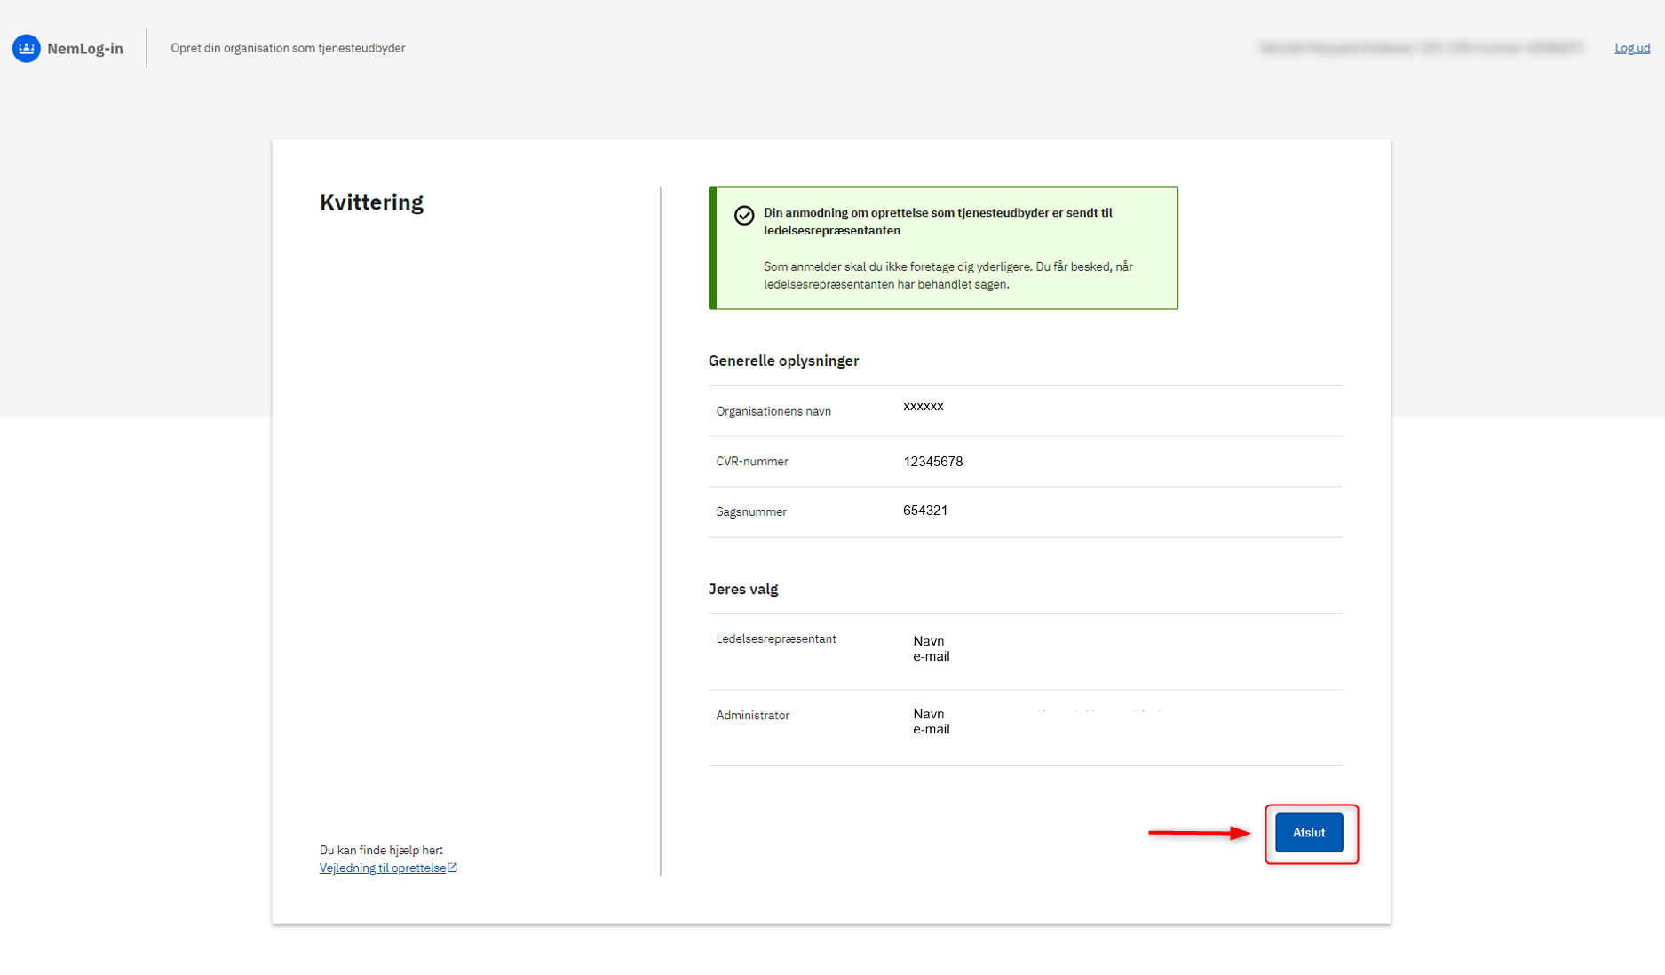
- Nalunaaruteqartutut isumaqatigiissutip aqutsisut sinniisaannut nassiunneqarsimanera pillugu mailimik tigusaqassaatit, tamatuma saniatigut isumaqatigiissut atsiorneqarpat mailimik tigusaqarumaarputit.
Nalunaaruteqartutut mailit tiguneqartartut uani assersuutigineqarput.
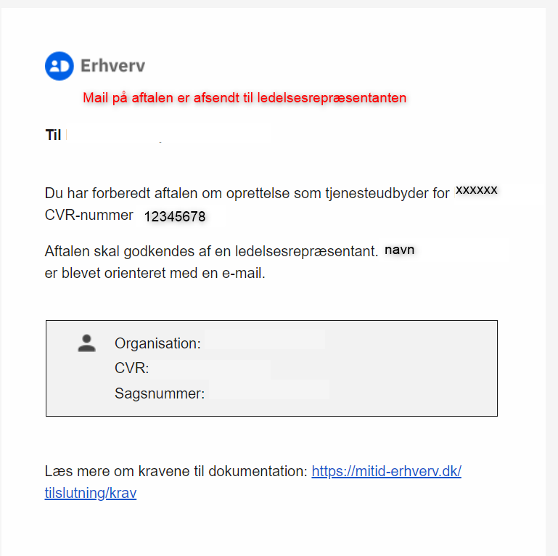 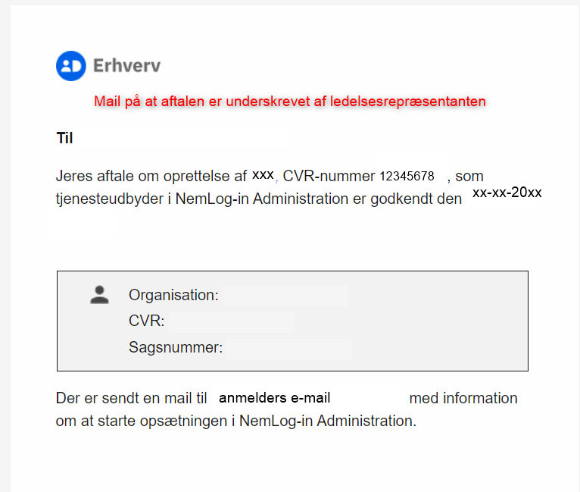
Aqutsisut sinniisaatut piumasaqaatinik ima akuersisassaatit
Aqutsisut sinniisaa e-mailimik tigusaqassaaq, tassani isumaqatigiissut akueriniarlugu qanoq iliortoqassanersoq paasissutissiissutigineqassaaq.
Uani e-mailimut tunngasoq assersuutigineqarpoq.
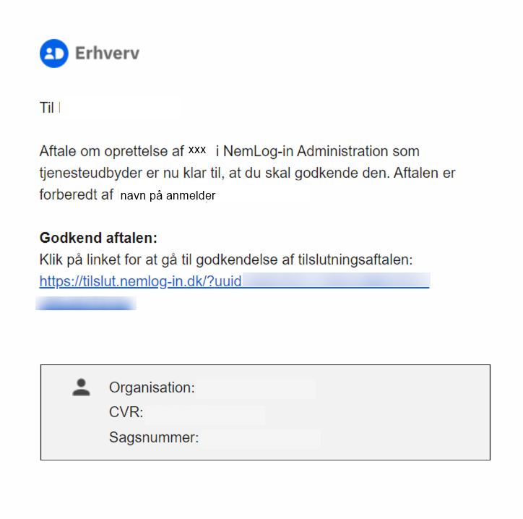
- Aqutsisut sinniisaata e-mailimi linki tuussavaa.
- "Start oprettelse" toqqaruk
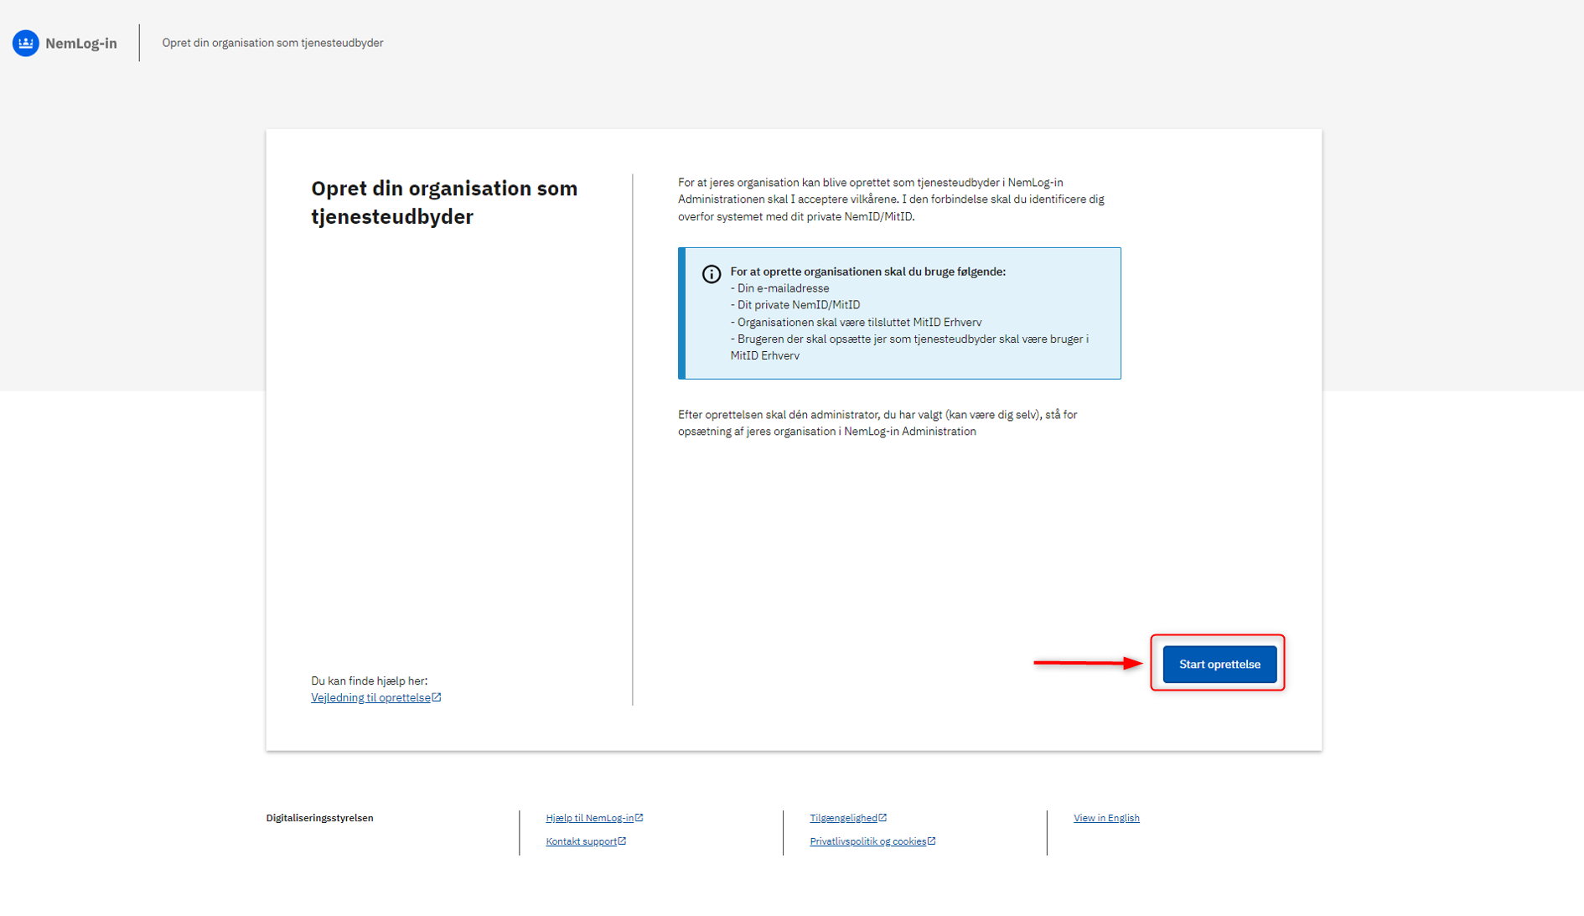
- "Log ind" toqqaruk
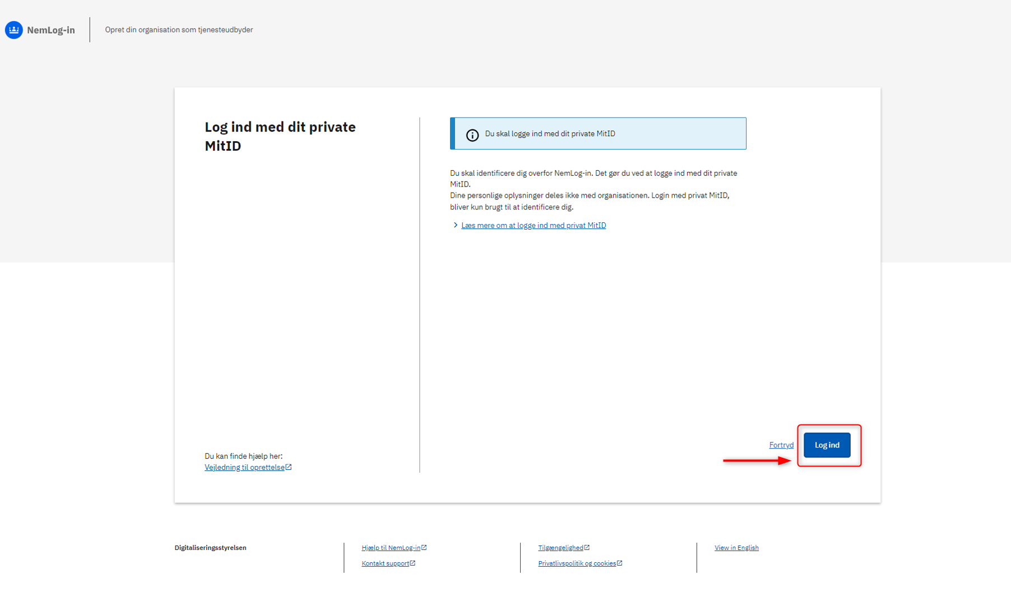

- Aqutsisut sinniisaattut iserit
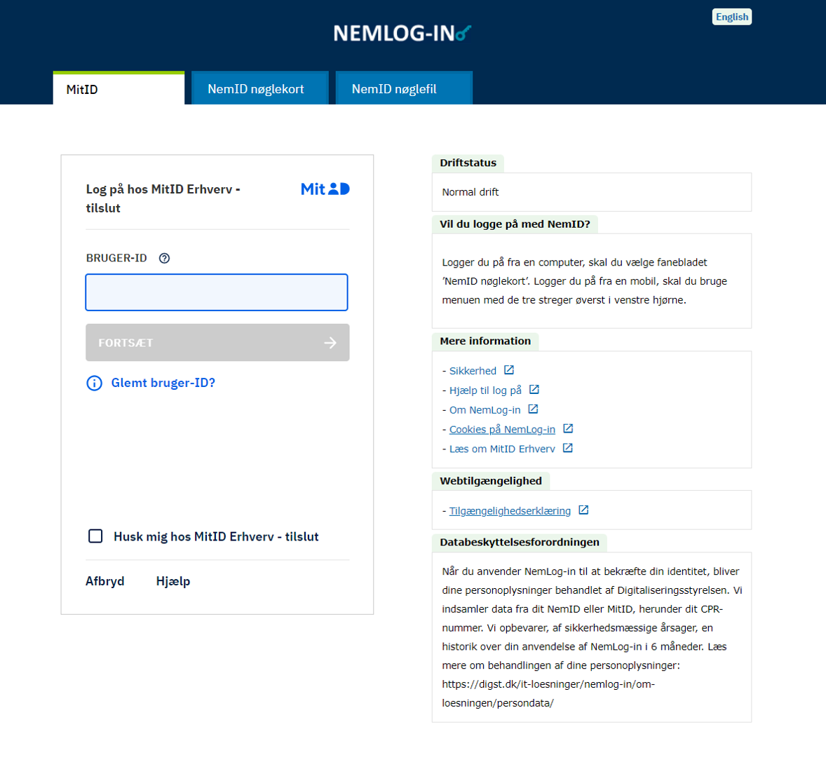
- NemLog-inimik pilersuisumut piumasaqaatit akuerikkit aamma "næste" toqqaruk
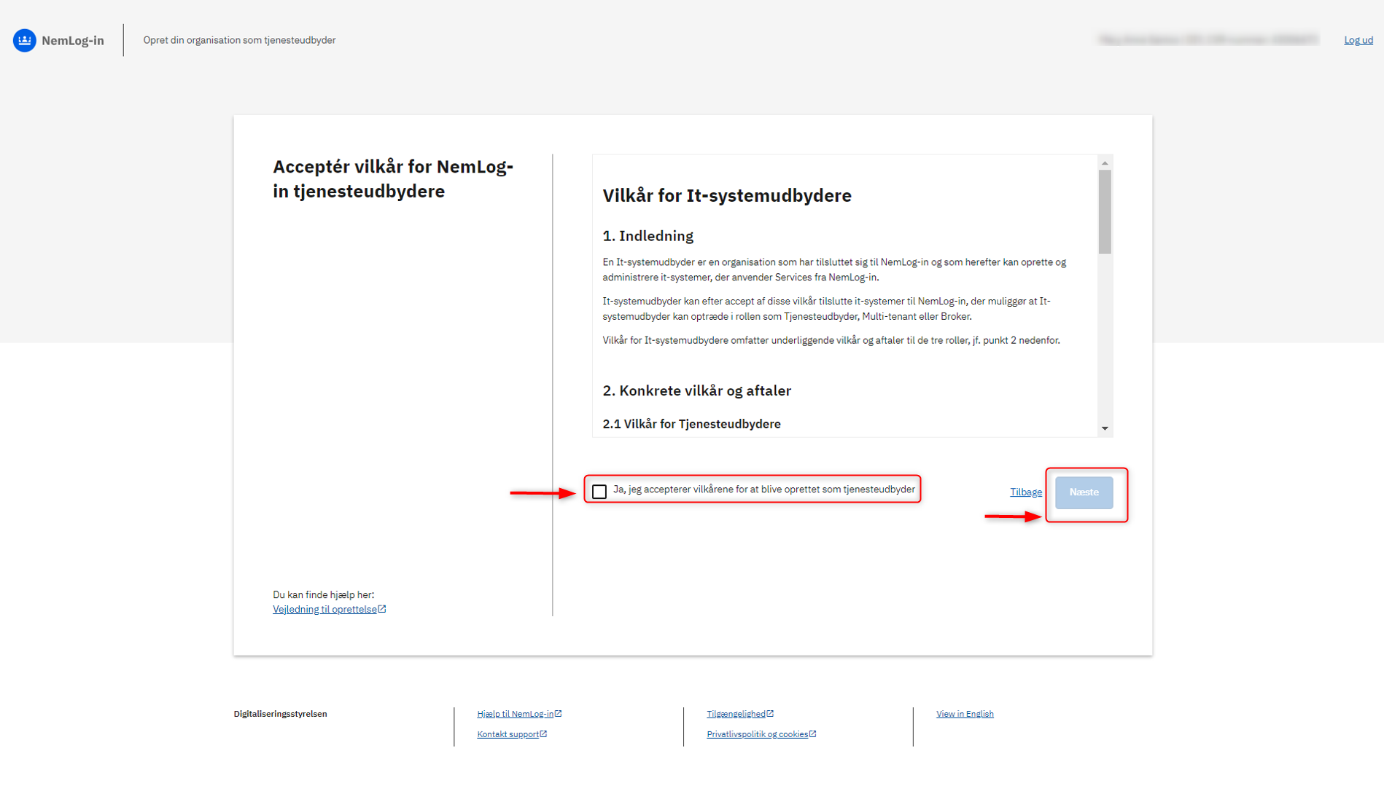
- Uani nalunaaruteqartup suut immersorsimanera aamma aqutsisut sinniisaattut akuerisassatit takussavatit.
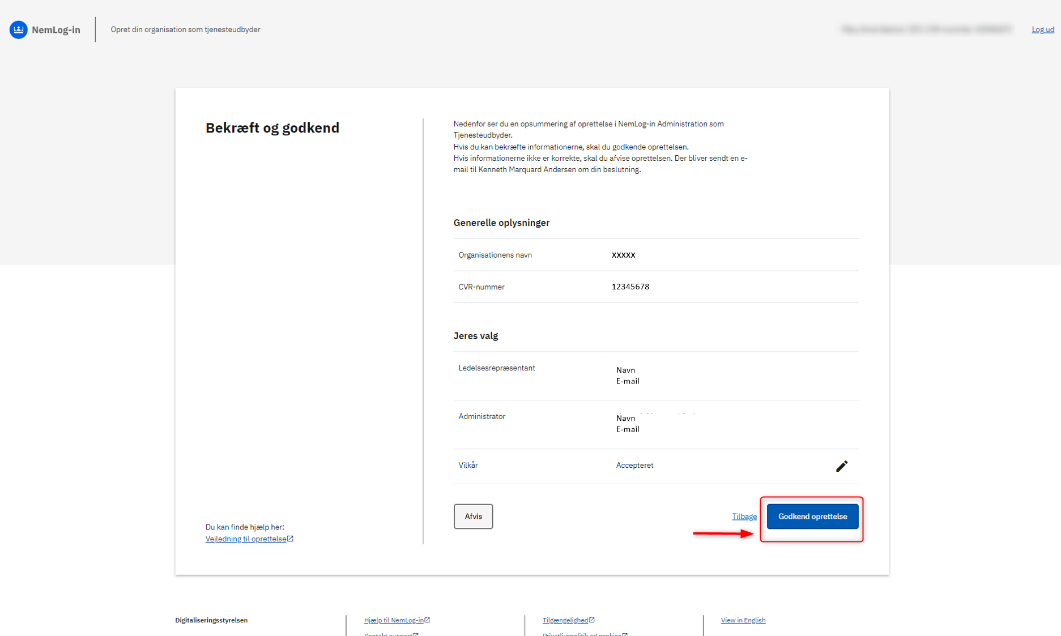

- Piumasaqaatinik akuersinermut uppernarsaat
Immersuineq naammassiniarlugu "afslut" toqqaruk
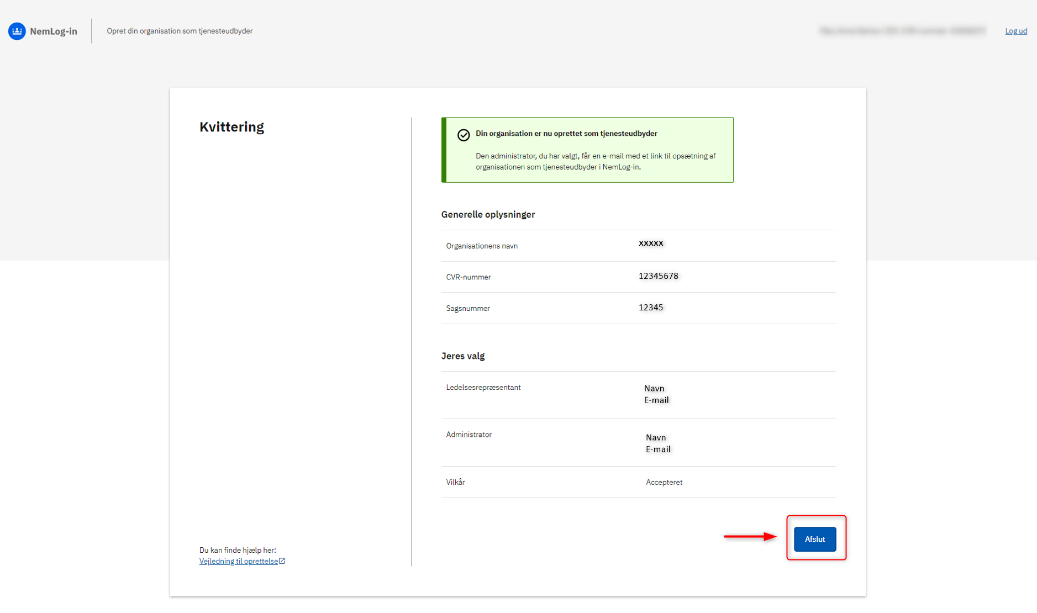
- Nalunaaruteqartoq it-systemimik pilersuisutut atassusernerup akuerineqarnera pillugu mailimik tigusaqassaaq.
Aana mailimi assersuut.
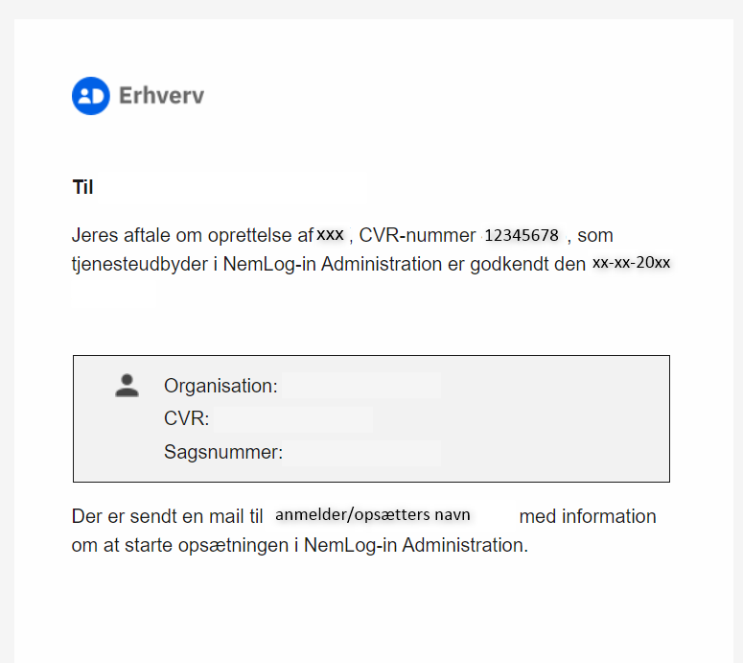

- Suleqatigiiffiup ikkussuunnissaanut tunngatillugu ikkussuisoq / administratori e-mailimik linkitalimmik tigusaqassaaq.
Mailimi linki tooruk
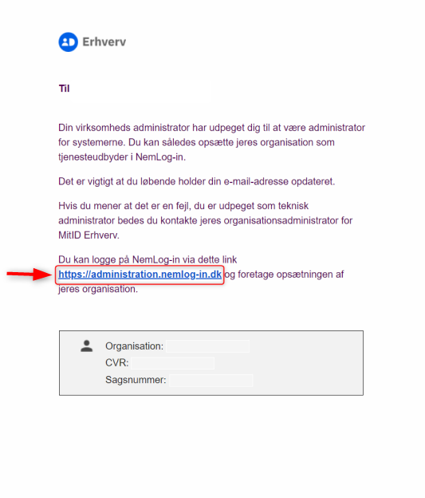
- MitID atorlugu iserit aamma inuussutissarsiutilinnut kinaassuseq ilinnut tunngasoq toqqaruk.
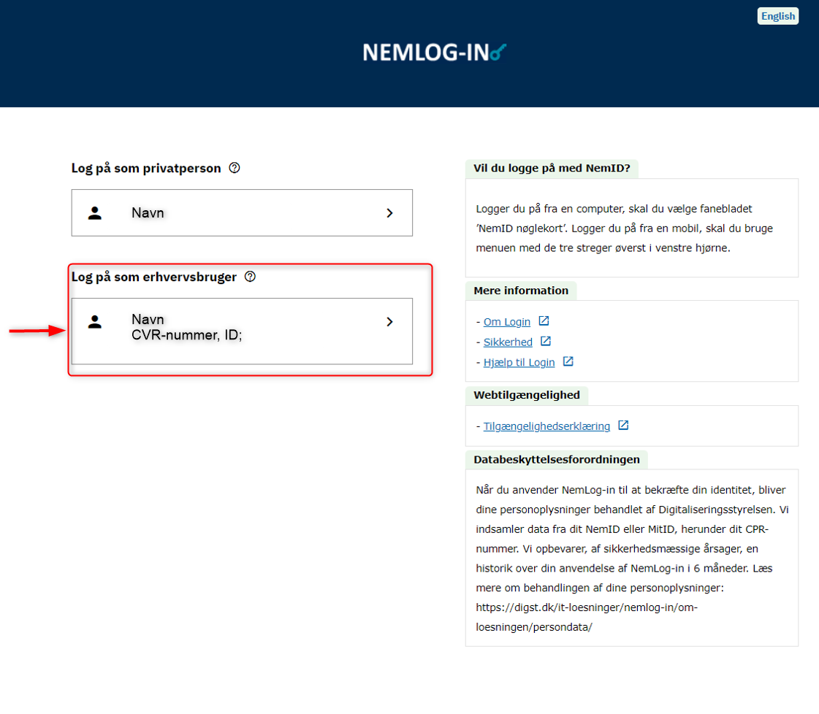
- Maannakkut NemLog-in/ Administrationen atorsinnaalerpat.
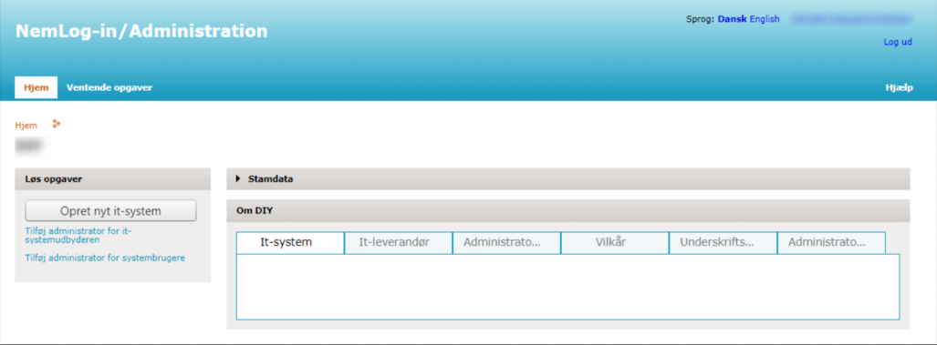
It-systeminik pilersitsinissaq pillugu paasissutissat nittartakkatsinni nassaarisinnaavatit https://tu.nemlog-in.dk/

